Paiement et impôts

Paiements anticipés et acomptes

- Sous réserve des pratiques commerciales normales ou des intérêts du PNUD, il n’est passé au nom de celui-ci aucun contrat ni aucun bon de commande stipulant le paiement anticipé de biens ou de prestations de services contractuels. Lorsqu’il est convenu d’un paiement anticipé, les motifs doivent être consignés. Si le contrat prévoit un paiement supérieur à 30 000 dollars, le Fournisseur est tenu de fournir une garantie bancaire (valable pendant la durée du contrat) ou un chèque certifié. Dans tous les cas, le paiement anticipé ne doit pas excéder 20 % du montant total du contrat. Vous trouverez ici des exemples d’activités susceptibles de justifier un paiement anticipé : 1) frais de mobilisation (travaux publics) ; 2) frais de démarrage (services) ; ou 3) coûts de conception.

- Tout intérêt perçu par un bénéficiaire au titre d’un paiement anticipé effectué par le PNUD sera recouvrable et, lorsqu’il est versé au PNUD, porté au crédit des recettes diverses sur les comptes du PNUD.

- En ce qui concerne les acomptes, le Représentant résident ou le Chef de l’Unité opérationnelle peut, le cas échéant (c’est-à-dire dans l’intérêt du PNUD) autoriser de tels paiements. Toutefois, les acomptes doivent être liés à la bonne réalisation des produits livrables requis.

- Afin de recouvrer le paiement anticipé, les acomptes et le paiement final doivent être subordonnés à un pourcentage de déduction égal au pourcentage que représente le paiement anticipé sur le prix total du contrat.

Impôts

- Le PNUD, considéré comme organe subsidiaire des Nations Unies, est exonéré des impôts directs tels que l’impôt sur le revenu et est admissible pour le remboursement des impôts indirects, tels que la taxe sur les ventes et la TVA (taxe sur la valeur ajoutée), lorsqu’il s’agit d’achats importants. Ce principe découle respectivement des sections 7 et 8 de la Convention sur les privilèges et immunités des Nations Unies, laquelle a été adoptée par l’Assemblée générale en 1946 (Convention générale).

- Dans certains pays, les gouvernements ont certes accordé une exonération pure et simple d’impôts indirects, mais il n’en demeure pas moins que dans la plupart des pays, les Unités opérationnelles peuvent être tenues de payer des impôts et de demander un remboursement. Au titre de la Convention générale, les gouvernements doivent prévoir un mode de remboursement pour les achats importants. La politique des Nations Unies, y compris du PNUD, considère que tous nos achats sont « importants », car ils sont réguliers et nécessaires, et permettent au PNUD de mener à bien ses activités officielles. Les Bureaux de pays devraient assurer la liaison avec le ministère des Affaires étrangères afin d’assurer le remboursement.

- Toute difficulté relative à l’exonération fiscale ou au remboursement des impôts doit être adressée au Directeur du Bureau des conseils juridiques et de l’appui aux achats (Office of Legal and Procurement Support, OLPS).

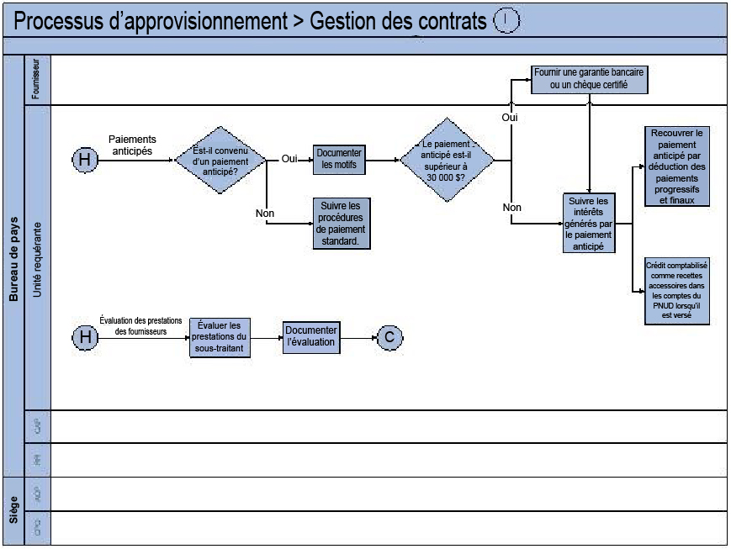

Conditions de paiement

- Lorsqu’il s’agit de biens, le paiement doit correspondre aux délais de livraison convenus. Dans tous les cas, exception faite des cas où les délais de livraison relatifs au rendu droits non acquittés (delivered duty unpaid, DDU) ou au rendu à la frontière (delivered at frontier, DAF) sont utilisés, le paiement doit être effectué dans les 30 jours suivant la réception des documents d’expédition et des factures. De même, dans les cas où des délais de livraison relatifs au rendu droits non acquittés ou au rendu à la frontière sont utilisés pour l’approvisionnement, le paiement peut être effectué dans les 30 jours suivant la réception des biens.

- Paiements anticipés
- Acomptes
- Paiements échelonnés
- Impôts
- Convention sur les privilèges et immunités des Nations Unies
Disclaimer: This document was translated from English into French. In the event of any discrepancy between this translation and the original English document, the original English document shall prevail.
Avertissement: Ce document a été traduit de l'anglais vers le français. En cas de divergence entre cette traduction et le document anglais original, le document anglais original prévaudra.

